附件一
臺北市大安區建安國民小學108學年度第一學期地震防災演練腳本
時間 | 演練  項目 | 狀況內容 | 對白 | 地點
9：21預告  9：26 | ㄧ、事故發生與察覺 | （一）情境模擬與介紹。  （二）師生安撫與指導。 | - 司儀：建安國小108學年度地震防災演練，演練開始。  - 情境說明：（以科學推估為基礎模擬與設定本次地震災害想定狀況，模擬花蓮外海發生規模7.5強震，深度20公里，最大震度6級，並導致海嘯發生。）  本日(108年9月20日)上午9：21，台灣東北部150公里處發生強烈地震，造成教室強烈搖晃，搖晃時間持續30秒。  - 司儀：（播放地震情境音效）。手搖鈴三次。  - 請老師指導學生迅速找到掩蔽物，執行「趴下、掩護、穩住」，趴、掩、穩保命三步驟。  - 導師：有地震，請同學不要慌張，拿起書包或厚書本放在頭上，迅速蹲在桌子下或桌子旁邊，請同學們避開窗戶、樑柱及吊扇，等待地震過後再聽從老師指揮作疏散動作。  - 學生：是。 | 教室
9：26  |  9：31 | 二、師生避難引導 | （一）師生避難與疏散。  （二）避難引導組員引導。 | - 副指揮官：各位老師、同學，剛才發生了地震，請大家不要慌張，現在地震稍歇，請同學們攜帶「家庭防災卡」，依防災路線圖，進行疏散避難。  - 副指揮官：請避難引導組組員分散在各樓梯口等預定地點協助班級疏散避難。  - 副指揮官：請同學下樓梯不要奔跑、推擠及喧嘩，依照平時教導之防災避難路線至疏散地點集合。如果遇到其他班級請依老師指示禮讓其他班級，循序下樓避難。  - 導師：同學們將桌墊或空書包放在頭上，迅速到走廊集合，然後跟著老師，依照指定的防災避難路線行走，並注意掉落物。學生：是。  - 避難引導組（於各樓層）：請小朋友下樓梯不要奔跑，不要講話，不要推擠，遵守「不推、不語、不跑」三大原則快速進行疏散。  - 學生：是。導師：同學到疏散地後按升旗隊形集合。  - 導師：現在開始清點人數，點完名的同學請蹲下。  - 請導師協助清點班級人數並回報，若班級人數皆到避難位置集合無誤，請以白單回報，若有學生未到，請以紅單回報。 | 操場
9：31  |  9：53 | 三、啟動災難應變小組 | （一）安全防護組與搶救組共同巡邏檢查校舍有無災情或受傷學生。  （二）緊急救護組設置簡易醫護站 | 1.安全防護組：報告指揮官，育美樓5樓自然教室發生火災，目前正在撲滅火勢中。  2.指揮官：請確認現場人員安全，即刻撲滅火勢。  3.安全防護組：火勢已控制，現場無人員傷亡，將先封鎖現場，待消防人員勘查。  4.搶救組：報告指揮官，現在於育美樓11號梯前發現一名受傷學生，搶救組將以擔架運送受傷學生至醫護站包紮。  5.指揮官：請搶救組以擔架搶救受傷學生，並請緊急救護組派員前往圖書館協助安撫學生，將學生平安移動至簡易醫護站。（輔導老師前往與搶救組人員會合）。  6.緊急救護組：報告指揮官，學生輕微扭傷有點受到驚嚇，目前在護士安撫下已無大礙，打電話通知家長。  7.副指揮官：瞭解，請持續注意學生情況。 | 操場
9：53  |  10：08 | 四、學生安置與家庭防災卡運用 | 導師清點學生人數，通報組進行各年級人數統計與回報。 | - 副指揮官：請通報組各年級負責老師組統計人數，並回報。  - 通報組：是。  - 通報組：請各班導師向各學年主任回報貴班師生人數。（每學年一位老師負責統計表。）  - 各班導師：報告（通報組）老師，○年○班師生應到○人，實到○人。  - 通報組：報告（通報組長）本學年師生應到○人，實到○人。  - 通報組長（操場）：報告副指揮官，操場避難師生應到○人，實到○人。  - 避難引導組：請各位導師確認同學們的家庭防災卡緊急聯絡內容。  - 各班導師：各位同學，請拿出「家庭防災卡」， 大家是否都已知道你的家庭緊急集合點和緊急聯絡人?好，都沒有問題。大家不要緊張，我們先在這裡等候家人來接你們回家。 | 操  場
10：08  |  10：23 | 五、校長指導與學生撤離 | 演練狀況檢討 | - 副指揮官：經向中央氣象局地震測報中心查證，確認地震狀況解除。  - 司儀：狀況解除，請指揮官，本校楊校長就今天的演練實況指導講評。  - 校長講評。  - 司儀：本次地震防災演練結束，請各班導師將學生帶回教室，並請各班利用時間做演練檢討及加強防災教育宣導。謝謝全體參與演練的人員，大家辛苦了！。 | 操  場

附件二
臺北市大安區建安國民小學108年度防災防震疏散路線圖
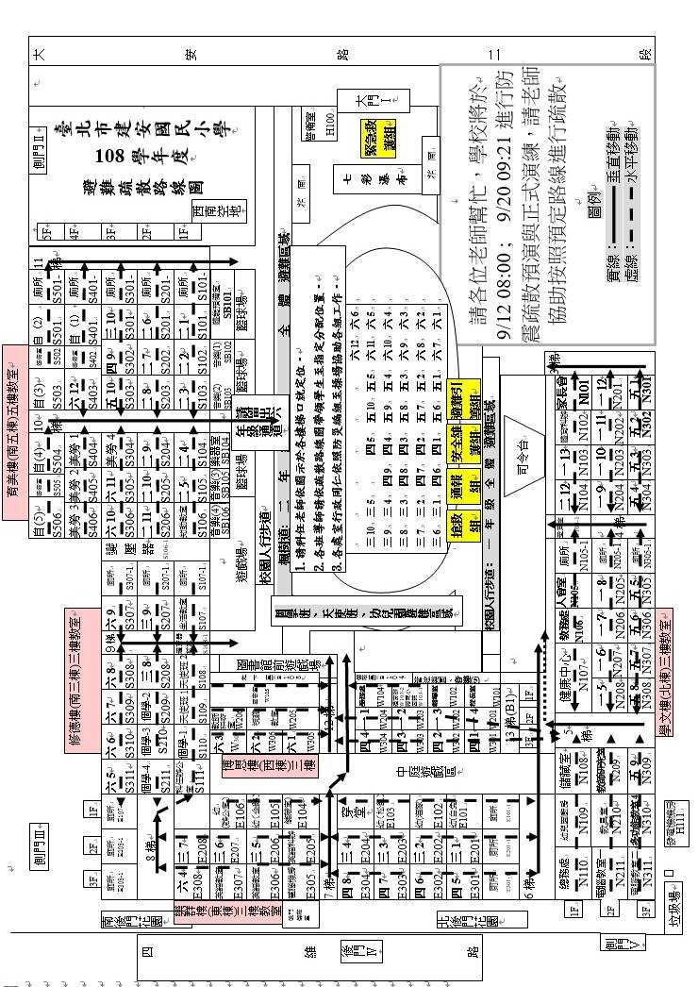

附件三
臺北市大安區建安國民小學108年度防災教育人員定位圖
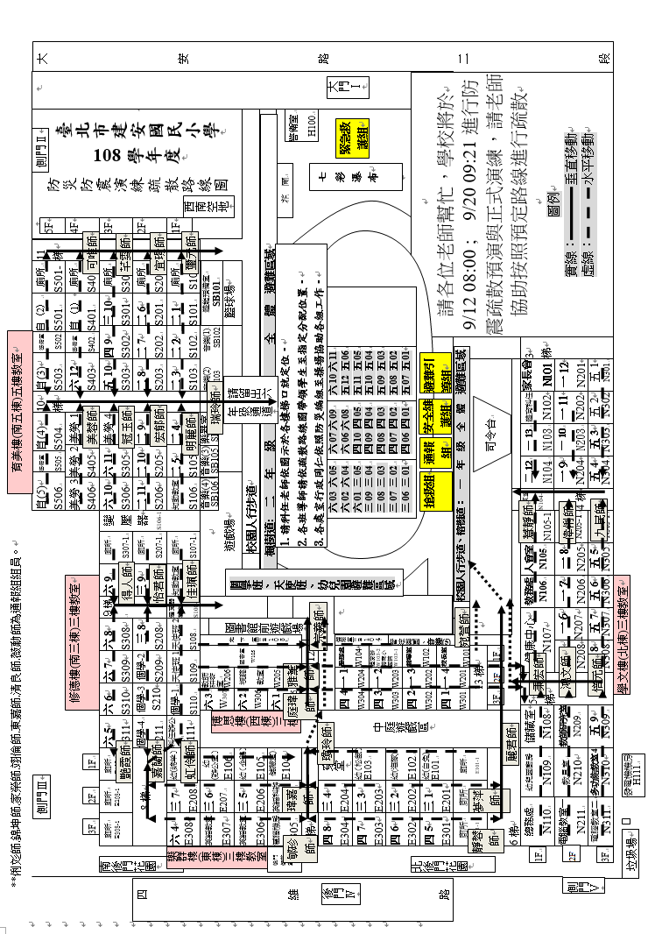

附件四
各班學生避難疏散狀況調查表
年 班 導師
應到人數（ ）人 實到人數（ ）人
缺席人數（ ）人 | 受傷（ ）人/失蹤（ ）人  請假（ ）人/死亡（ ）人/未到校（ ）人
學生姓名 | 緊急聯絡人 | 聯絡電話 | 安全情況 | 備註
□A受傷 □B失蹤
□C死亡 □D請假□E未到校
□A受傷 □B失蹤
□C死亡 □D請假□E未到校
□A受傷 □B失蹤
□C死亡 □D請假□E未到校
□A受傷 □B失蹤
□C死亡 □D請假□E未到校
□A受傷 □B失蹤
□C死亡 □D請假□E未到校
□A受傷 □B失蹤
□C死亡 □D請假□E未到校
□A受傷 □B失蹤
□C死亡 □D請假□E未到校
□A受傷 □B失蹤
□C死亡 □D請假□E未到校
備註：請於上表中填入未到學生基本資料，並勾選適當之安全狀況。

附件五
各年級學生避難疏散狀況調查表
通報組組員（ ）老師 負責統計（ ）年級
全年及應到人數（ ）人 實到人數（ ）人
缺席人數（ ）人 |  | 受傷（ ）人/失蹤（ ）人  請假（ ）人/死亡（ ）人/未到校（ ）人
 | 應到 |  | 實到 | 缺席人數 | 備註
01 |  |  |  | □A受傷□B失蹤□C死亡□D請假□E未到校
02 |  |  |  | □A受傷□B失蹤□C死亡□D請假□E未到校
03 |  |  |  | □A受傷□B失蹤□C死亡□D請假□E未到校
04 |  |  |  | □A受傷□B失蹤□C死亡□D請假□E未到校
05 |  |  |  | □A受傷□B失蹤□C死亡□D請假□E未到校
06 |  |  |  | □A受傷□B失蹤□C死亡□D請假□E未到校
07 |  |  |  | □A受傷□B失蹤□C死亡□D請假□E未到校
08 |  |  |  | □A受傷□B失蹤□C死亡□D請假□E未到校
09 |  |  |  | □A受傷□B失蹤□C死亡□D請假□E未到校
10 |  |  |  | □A受傷□B失蹤□C死亡□D請假□E未到校
11 |  |  |  | □A受傷□B失蹤□C死亡□D請假□E未到校
12 |  |  |  | □A受傷□B失蹤□C死亡□D請假□E未到校

臺北市大安區建安國民小學防震防災避難演練
全校學生避難疏散狀況統計表
應到人數（ ）人 小學部 人 幼兒園 人 實到人數（ ）人
缺席人數  （ ）人 |  |  |  | 受傷（ ）人/失蹤（ ）人  請假（ ）人/死亡（ ）人/未到校（ ）人
幼兒園 |  |  | 班級 | 一年級 |  | 二年級 |  | 三年級 |  | 四年級 |  | 五年級 |  | 六年級
班級 | 應到 | 實到 | 班級 | 應到 | 實到 | 應到 | 實到 | 應到 | 實到 | 應到 | 實到 | 應到 | 實到 | 應到 | 實到
白兔 |  |  | 1班
海豚 |  |  | 2班
松鼠 |  |  | 3班
企鵝 |  |  | 4班
綿羊 |  |  | 5班
 |  |  | 6班
 |  |  | 7班
 |  |  | 8班
 |  |  | 9班
 |  |  | 10班
 |  |  | 11班
 |  |  | 12班
 |  |  | 天使班
小計

